Abstract
대도시권의 교통 혼잡 증가에 따라 새로운 교통수단으로 UAM이 주목받고 있다.
본 연구에서는 수도권을 대상으로 다양한 수요 데이터를 이용하여 버티포트 후보지를 선정하고, Rolling Horizon 기반 PDPTW를 적용하여 UAM 운항을 최적화하였다.
또한 기체 대수 변화와 상황변화에 따른 Penalty를 분석하여 적정 운용 기체 대수를 산정하였다.
분석 결과, 5,000명의 수요를 대상으로 약 150~180대 구간에서 실질적인 적정 운용 기체 규모가 형성되는 것으로 나타났다. 또한 시간대별 기체 분포를 분석한 결과, 서울역, 일산 및 인천공항 등 일부 버티포트에 기체가 집중되는 현상이 확인되었다.
이를 통해, 성장기 버티포트 운용계획에 도움이 되는 기초자료를 제공하였다.

- 서론
최근 전세계적으로 대도시화가 진행되면서 뉴욕, 도쿄, 서울 등과 같이 한 곳으로 밀집되는 상황이 발생하고 있다.
이로 인해, 수도권 교통체증이 막심한 가운데 새롭게 떠오르는 교통수단이 UAM(Urban Air Mobility)이다.
UAM이란, 도심 내 활용이 가능한 친환경 전기동력 수직이착륙기(eVTOL) 등을 이용하여 승객이나 화물 운송 등을 목적으로 타 교통수단과 연계되어 운용되는 새로운 항공교통체계이다.
2028년을 상용화로 목표하고 있는 요즘, 정부뿐만 아니라 많은 민간기업들이 K-UAM Grand Challenge에 참여하고 있다.
하지만, 많은 기업들의 참여하고 있음에도 버티포트 후보지 선정 및 운영하는 데 필요한 기체 대수 등이 명확히 정해져 있지 않은 상황이다.
따라서, 공공 인구이동 data를 활용해 후보지 선정을 하고 각 선정된 후보지에 대한 수요를 분석한 뒤 이를 기반으로 운영에 필요한 기체의 대수를 알아보고자 한다.

- 본론
- PDPTW(Pickup_Delivery)
- 노드 선정
vp_id | vpname
1 | 서울역
2 | 수서
3 | 삼성
4 | 여의도
5 | 김포공항
6 | 일산
7 | 판교
8 | 동탄/용인
9 | 평택
10 | 인천공항
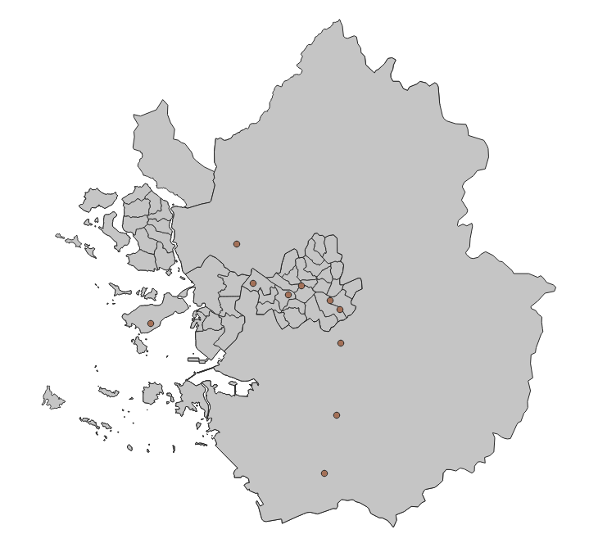
<Fig 1> 버티포트 후보지 시각화
이때, PDPTW를 Ortools 프로그램을 사용했는데, Ortools는 한 번 방문하는 노드에 대해서는 중복 방문이 불가능하다. 따라서, 본 문제에 대해서 아래와 같이 노드를 복제해 해결하는 방식으로 진행하였다.
- 복제된 노드 수
노드를 선정하는 기준은 아래와 같다.
Request_OD | Origin과 Destination에 대한 Node
Batch_id | Passenger를 차량 Capacity만큼 분류

위의 기준을 통해서 복제된 Node의 개수는 총 8466개이다.
- Penalty 부여
1 | Dropped_Penalty
2 | Pending
3 | Joby와 대중교통 시간 차이
4 | Max_wait

Dropped_Penalty
방문하지 못한 노드에 대한 Penalty
Pending
Rolling_Horizon(2-2)의 개념에서 적용된다. 이전 Rolling_Horizon에서 주어진 구간 내에서 Vehicle이 demand OD를 방문하지 못하는 경우‘Overdue(만기)’라 간주해 해당 구역에 대해서 Dropped_Penalty를 부여한다.
하지만, Time Window가 이전 Rolling Horizon과 다음 Rolling Horizon에 걸쳐 중첩되어 있고, 이전 Rolling Horizon의 확정 구간 내에서 해당 수요를 수행하지 못했으나 다음 Rolling Horizon에서 여전히 처리 가능한 시간이 남아 있는 경우, 이를 Pending(임박) 상태로 간주하였다. Pending 상태가 반복될수록 해당 수요의 Drop Penalty에 추가 Penalty를 부여하여 이후 Rolling Horizon에서 우선적으로 처리될 수 있도록 설정하였다.
Joby & 대중교통 시간 차이
UAM의 운영비용은 인천공항에서 서울역까지 약 190달러가 소요되는 것으로 분석된다.
다른 대중교통 대비 많은 비용이 들어가는 만큼, 기존 대중교통보다 더 많은 시간을 단축할 필요성이 있다. 실제로, 시간이 단축될수록 허용 가능한 UAM 추가요금이 증대하는 것을 보여주었다.
본 연구에서는 Joby S4의 비행파일과 대중교통 정보 서비스(버스, 지하철)를 제공하는 오디세이 API를 활용해 대중교통 대비 UAM 기체가 얼마나 더 빨리 비행가능한 지를 분석하고자 한다.
※ 다만, 본 분석을 진행하면서 활용한 Joby s4의 Time_Matrix의 자료는 비행시간 이외의 요소도 반영이 되어있다.
Max_wait()
Max_wait()는 정해진 수요시간에서 얼마만큼 지연을 허용하는지 알려주는 지표다.
즉, Max_wait()가 작을수록 지연을 못기다리므로 Max_wait에 대한 Penalty를 부여해 Max_wait가 가장 낮은 수치를 우선 방문할 수 있도록 설정하였다.
이를 통해, 설정한 Penalty 수치는 아래와 같다.
종류 | Penalty
Dropped_Penalty | 1,000,000  per occurrence
Pending | 10,000  per occurrence
Joby와 대중교통 시간 차이 | 10,000 *  (대중교통_이동시간 – UAM_이동시간)
Max_wait | 1000 *  (Max_wait_최댓값 – Max_wait)

${P​}_{drop}$=1,000,000+10,000$N_{Pending}$​+10,000(${T​}_{Public_Transportation}$−${T​}_{UAM}$)
+1,000(${W​}_{max}$−${W​}_{i}$)
이와 같이 산정된 Drop Penalty와 차량의 이동비용을 목적함수에 반영하였다. PARALLEL_CHEAPEST_INSERTION을 이용하여 초기해를 생성한 후, Guided Local Search를 적용하여 총 이동비용과 미처리 수요의 Drop Penalty로 구성된 목적함수를 최소화하였다.
- Time_window
Time_Window는 Pickup & delivery를 정해진 시간 내에 완수하도록 설정하는 시간범위다. 따라서, Pickup과 Delivery에 대한 시간설정은 아래와 같이 했다.
Pickup | $$[t_{dept},{(RH)}_{end}]$$
Delivery | $$\left[t_{arr}, t_{arr}+t_{max_wait}\right]$$
- ${(RH)}_{start}$: 각 구간의 Rolling Horizon 끝점
- $t_{dept}$: 이륙시간
- $t_{arr}$: 착륙시간
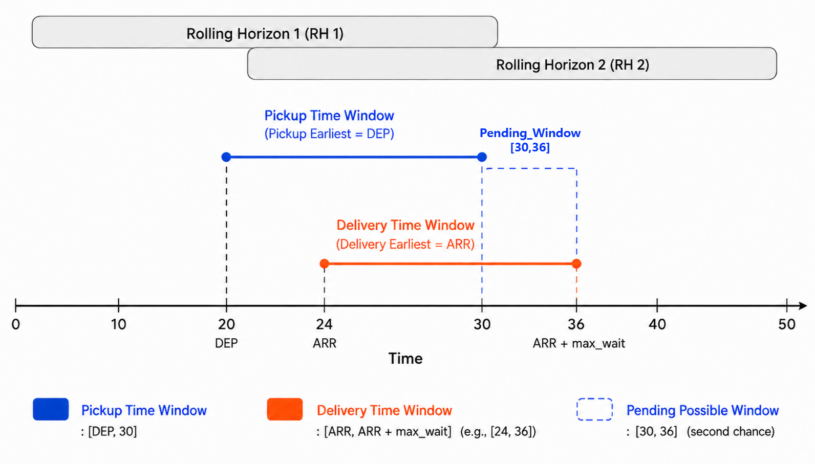
<Fig 2> PD Time_Window 시각화
- 충전방식
충전방식을 설정하기 위해서는 UAM 기체를 설정해야 한다. 대표적인 UAM 기체는 Joby S4가 있다. Joby S4는 승하차마다 단기 충전을 진행해 순항거리를 확장한다고 설명한다.
따라서, 여러 정보들을 반영해 충전량과 시간당 충전시간을 거리로 환산한 결과, 아래와 같이 나타났다.
Joby_S4_최대항속거리 | 160km
충전량 | 4.267km/min

위의 내용들을 토대로 아래와 같은 조건을 설정하였다.
허용가능_잔여비행가능거리 | 15km
허용가능_잔여비행거리에서 충전한 경우 최대 충전 | 100km
승하차_시간동안 충전 | 4.267km/min * (2 mins)
대기사간(Parking_time) | 160km 이하까지 충전가능
위와 같은 설정을 진행한 이유는 잔여비행가능거리가 15km 이내가 되었다는 것은 Vehicle이 많은 수요를 감당하고 있다는 뜻이다. 이때, 최대항속거리인 160km까지 충전하는데 걸리는 시간이 약 34분으로 이 기간동안 많은 수요를 놓치는 Overdue 사태가 발생할 확률이 크다.
하지만, 항속거리를 100km까지만 설정하게 된다면 약 20분이 소요되고 이는 완전 충전까지 소요되는 시간보다 14분이 더 빠르므로 100km 충전까지 진행하도록 설정했다.
이 외에도 Vehicle이 장시간 대기를 하는 경우가 있다. 기본적인 승하차 및 택싱을 완료한 이후에도 대기를 하는 경우, 이를 Parking_time으로 간주해 해당 기간에는 최대항속거리까지 충전이 가능하도록 설정했다.
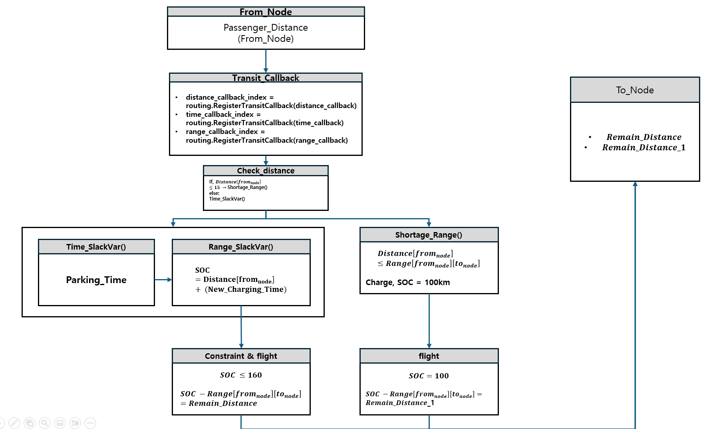
<Fig 3> 충전구조
- 운용조건
운용조건 설정은 아래와 같다.
차량_탑승객 | 4명(조종사 포함)
Taxing_시간 | 1분
승하차_시간 | 2분
비행시간 | 05:40~
활용한 data의 time_matrix는 승하차 및 taxing을 반영하였고 반영시간은 3분이다.
Taxing_시간 = 1.5분, 승하차_시간 = 1.5분을 적용하려고 하였으나 Ortools는 소수점의 형태를 허용하지 않으므로 위와 같이 시간을 분류하였다.
- 이때, 해당 설정을 적용하는 과정에서 중복적용이 발생할 수 있으모로 해당 data의 모든 cell에 대해 -3분을 적용하였다.

- Rolling Horizon
- 설정 범위
<Fig 2>를 보면 알 수 있듯, Rolling Horizon에 대한 설정 범위는 아래와 같다.
Time_Window | 30mins
갱신 시각 | 20mins
- 상태
Rolling Horizon에 대해서 아래와 같이 상태설정을 하였다.
Complete | 요구된 OD_Demand를 수행완료
Pending | Penalty 부여 참조
Overdue | OD_Demand의 Time_Window와 허용된 모든 RH에서 미방문

- Depot 설정
- 출발지
노드 1부터 노드 10까지 순차적으로 배정을 하였다.
Ex) 22대인 경우
VP_id | Num_Vehicles
1 | 3
2 | 3
3 | 2
4 | 2
5 | 2
6 | 2
7 | 2
8 | 2
9 | 2
10 | 2

- 도착지
도착지에 대한 설정은 2종류로 설정하였다.
1 | 시작점과 동일
2 | 최종 비행 지점

- 분석방법
위의 내용들을 활용해 다양한 조건들을 변형시켜 다양한 분석을 진행해보고자 한다.
1) 환경변수
우리는 아래의 조건을 변화시켜 전체적인 결과물을 보고자 한다.
1 | Pending
2 | Depot

- Pending
Time Window가 여러 Rolling Horizon에 걸쳐 존재하는 수요의 경우, 이전 Horizon에서 처리되지 않았더라도 다음 Horizon에서 다시 처리 가능하다. 그러나 미처리 이력을 고려하지 않을 경우 신규 수요와 동일한 조건에서 다시 경쟁하게 되어 특정 수요가 반복적으로 후순위로 배정될 가능성이 있다.
따라서 본 연구에서는 Pending 적용 여부에 따른 결과를 비교하여, Pending이 반복적으로 미처리되는 수요의 처리 우선순위를 높이는 데 효과적으로 작용하는지 분석하고자 한다.
- Depot
2-3)처럼, Depot 종착점을 자유롭게 설정하는 것과 강제로 시작점으로 복귀하는 방식이 있다. 모든 Vehicle이 강제로 복귀를 하는 경우, 각 노드에 대해 고르게 분산이 되지만 마지막 구간에서는 거의 Depot 주위만을 배회하게 되므로 OD_Demand를 수행할 수 있음에도 실행하지 못하는 경우가 발생한다. 마찬가지로 Depot 종착점을 자유롭게 설정하게 되면, 그 반대의 효과가 나오게 된다.
따라서, 위 두 가지 조건을 고려해 아래와 같은 분석을 진행하고자 한다.
 | Pending | Return_Depot
1 | O | O
2 | O | X
3 | X | O
4 | X | X

2) 차량 대수
차량 변화에 따른 전체 Penalty의 변화를 보기 위해, [50,200]의 구간에서 5대씩 증대해 각 구간에서의 Penalty 변화를 관측하고자 한다.
Num_Vehicles | Penalty
50 | …
55 | …
60 | …
….. | …
195 | …
200 | …

다만, 본 과정은 각 Rolling_Horizon과 총 40가지 경우의 차량 대수를 분석해야 하므로 각 차량 대수 당 약 1100초의 분석 시간을 설정해 보다 원활한 분석을 진행하고자 한다.
3. 결과
1. Penalty_Per_Vehicles

통계청, 「최근 20년간 수도권 인구이동: 청년층(19~34세)과 중장년층(40~64세)을 중심으로」, 2025.
최종해, 박용화, 전인수. (2021). UAM(Urban Air Mobility) 서비스 이용객 확보를 위한 요금수준에 관한 연구. 대한교통학회지, 39(5), 593-605. 10.7470/jkst.2021.39.5.593
Joby Aviation, Analyst Day, June 3, 2021, SEC Rule 425 filing입니다. Joby Aviation Analyst Day 자료(SEC)

